УДК 538.975+539.1

ФОРМИРОВАНИЕ НИЗКОРАЗМЕРНОГО Mg₂Si НА Si (111) МЕТОДОМ РЕАКТИВНОЙ ЭПИТАКСИИ И ИССЛЕДОВАНИЕ ЕГО ОПТИЧЕСКИМИ МЕТОДАМИ

И.О. Шолыгин¹, А.В. Поляков¹, Н.С. Новгородцев¹, К.Н. Галкин², Н.Г. Галкин², Д.В. Фомин¹
¹Амурский государственный университет (г. Благовещенск)
²Институт автоматики и процессов управления ДВО РАН (г. Владивосток)
Sholygin435@gmail.com

В работе представлены результаты формирования пленок Mg₂Si на Si (111) методом реактивной эпитаксии и исследование их методами ИК спектроскопии. В ходе ростовых экспериментов были сформированы два образца с тонкими пленками. Первый образец имел толщину 150 нм, второй 120 нм, прогрев кремниевых подложек проводился при температурах 190 °C и 250 °C, соответственно. Наличие пиков с энергиями 2,0 эВ и 2,6 эВ в спектрах видимого и ультрафиолетового (UV-VIS) диапазона и фонона с волновым числом 272 см⁻¹ в спектре колебательной ИК спектроскопии доказало формирование Mg₂Si в пленке при температуре подложки 250 °C. Уменьшение температуры подложки привело к блокировке силицидообразования и формированию только многослойной структуры Mg-Si с интерференционными особенностями в UV-VIS спектре и отсутствии фонона с волновым числом 272 см⁻¹.

FORMATION OF LOW-DIMENSIONAL Mg₂Si ON Si (111) BY REACTIVE EPITAXY AND ITS INVESTIGATION BY OPTICAL METHODS

I.O. Sholygin¹, A.V. Polyakov¹, N.S. Novgorodtsev¹, K.N. Galkin², N.G. Galkin², D.V. Fomin¹
¹Amur State University, (Blagoveshchensk)
² Institute for Automation and Control Processes FEB RAS, (Vladivostok)
Sholygin435@gmail.com

The paper presents the results of the formation of Mg₂Si films on Si (111) by the method of reactive epitaxy and their investigation by IR spectroscopy. During the growth experiments, two samples with thin films were formed. The first sample had a thickness of 150 nm, the second 120 nm, the silicon substrates were heated at temperatures of 190 °C and 250 °C, respectively. The presence of peaks with energies of 2,0 eV and 2,6 eV in the spectra of the visible and ultraviolet (UV-VIS) ranges and a phonon with a wave number of 272 cm⁻¹ in the spectrum of vibrational IR spectroscopy proved the formation of Mg₂Si in the film at a substrate temperature of 250 °C. A decrease in the substrate temperature led to the blocking of silicide formation and the formation of only a multilayer Mg-Si structure with interference features in the UV-VIS spectrum and the absence of a phonon with a wave number of 272 cm⁻¹.

Mg₂Si является перспективным полупроводниковым соединением для изготовления на его основе оптоэлектронных компонентов. Перспективность материала обусловлена его малой шириной запрещенной зоны, лежащей в диапазоне от 0,6 до 0,76 эВ [1-3]. Тонкие пленки, сформированные на различных подложках, включая Si, обладают люминесценцией в видимой (от 580 до 630 нм) и инфракрасной (от 1100 до 1500 нм) частях спектра при комнатной температуре. Отличительной особенностью Mg₂Si является высокий коэффициент поглощения 95 % в спектральном диапазоне от 200 до 1800 нм, что в пять раз больше по сравнению с 17,6 % чистого кремния [3]. Высокая термоэлектрическая мощность, фоточувствительность за пределами длин волн 1100 нм, нетоксичность и отсутствие редких или тугоплавких элементов делает Mg₂Si подходящим материалом для изготовления оптоэлектронных и термоэлектронных приборов [1-4]. Так как свойства Mg₂Si в низкоразмерном состоянии не изучены полностью, то формирование и исследование тонких пленок Mg₂Si на кремниевых подложках является актуальной научной задачей.
Тонкие пленки Mg₂Si формировались в лаборатории физики поверхности НОЦ им. К.Э. Циолковского, уже имеющей опыт по формированию и исследованию пленок силицидов на кремнии [5; 6 и др.]. В качестве подложек для пленок выступали пластинки Si (111) размером 5×15 мм, вырезанные из промышленной шайбы КЭФ-100 с удельным сопротивлением от 2 до 15 Ом·см. Источник магния выбирался чистотой 99,999 %. До загрузки в СВВ камеру Varian PHI 590 все подложки и источники прошли стандартную процедуру химической очистки, а после размещения их в вакуумной камере была проведена дополнительная термическая очистка [7]. Кремниевые подложки, для получения атомарно-чистой поверхности, очищались путем прогрева при температуре 600 °C в течение 1 часа, затем проводился отжиг при температуре 1250 °C три раза в течение 3 с. На подложке каждого образца предварительно был сформирован буферный слой Si толщиной 60 нм, а затем были поочередно сформированы три слоя Mg и три слоя Si. Для первого образца формировались слои Mg толщиной 40 нм при скорости осаждения 3,1 нм/мин, при этом подложка прогревалась до температуры 190 °C. Для второго образца формировались слои Mg с толщиной 30 нм, при скорости осаждения 10,9 нм/мин, подложка прогревалась до температуры 250 °C. Слои Si в обоих образцах формировались толщинами 10 нм, скорость осаждения составляла 0,9 нм/мин. В итоге были сформированы два образца с тонкими пленками толщинами 150 и 120 нм. Контроль состава пленок на этапах формирования проводился методом электронной оже-спектроскопии. Спектры энергий оже-электронов для каждого этапа формирования образцов представлены на рис. 1.
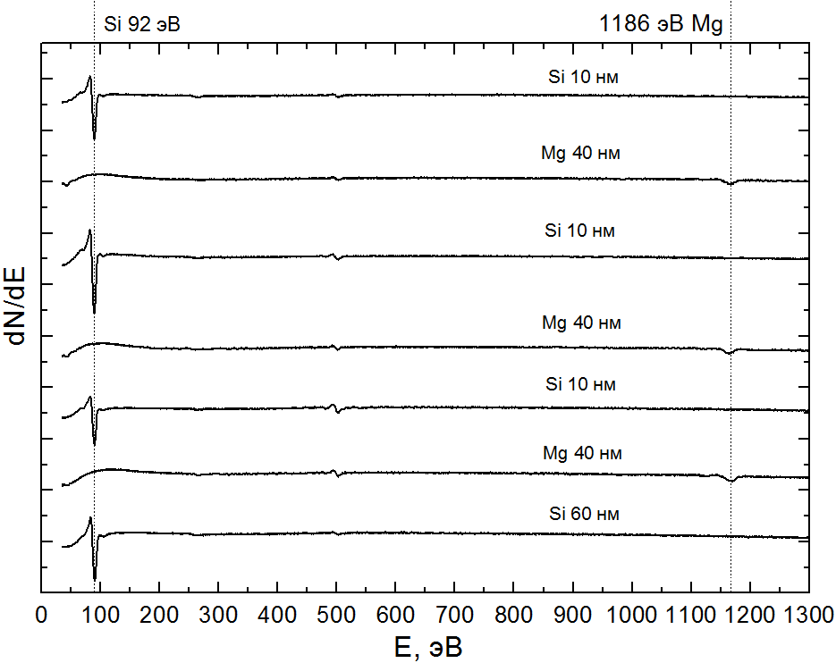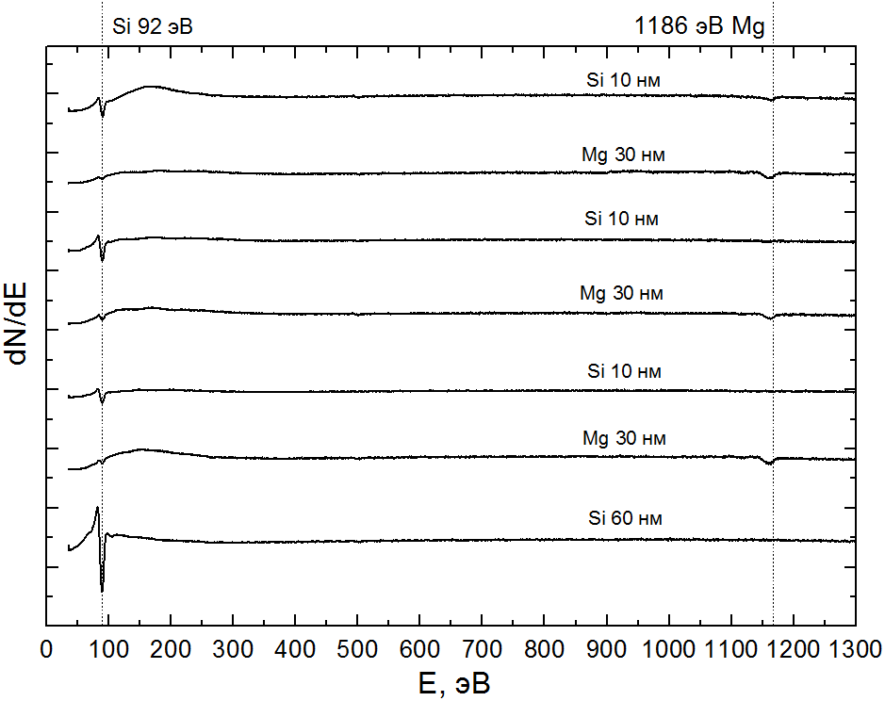
а) б)
Рис. 1. Спектры энергий оже-электронов: а) первого образца; б) второго образца

На спектрах энергий оже-электронов, для каждого образца, наблюдаются пики при энергиях 92 и 1186 эВ, которые по атласу оже-спектров [8] принадлежат кремнию и магнию, соответственно. Для второго образца, на оже-спектрах отдельных этапов формирования пики магния и кремния проявляются одновременно, что может быть связано с активным перемешиванием осажденных слоев.
Сформированные пленки были исследованы методом ИК колебательной спектроскопии с использованием приборов BRUKER VERTEX 80v и UV-VIS спектроскопии - на Spectrophotometer U-3010. ИК колебательные спектры пропускания и отражения представлены на рис. 2.
В спектрах пропускания и отражения обоих образцов при энергии 610 см⁻¹ наблюдаются пики поглощения и отражения большой интенсивности, которые принадлежат монокристаллическому Si (111) подложки. У второго образца наблюдается уменьшение коэффициента пропускания и увеличение коэффициента отражения при энергии 272 см⁻¹, что по данным [9; 10] свидетельствует об образовании кристаллического Mg₂Si в составе пленки второго образца. Для первого образца пик с волновым числом 272 см⁻¹ не наблюдается, что свидетельствует об отсутствии силицидообразования из-за достаточно низкой температуры.
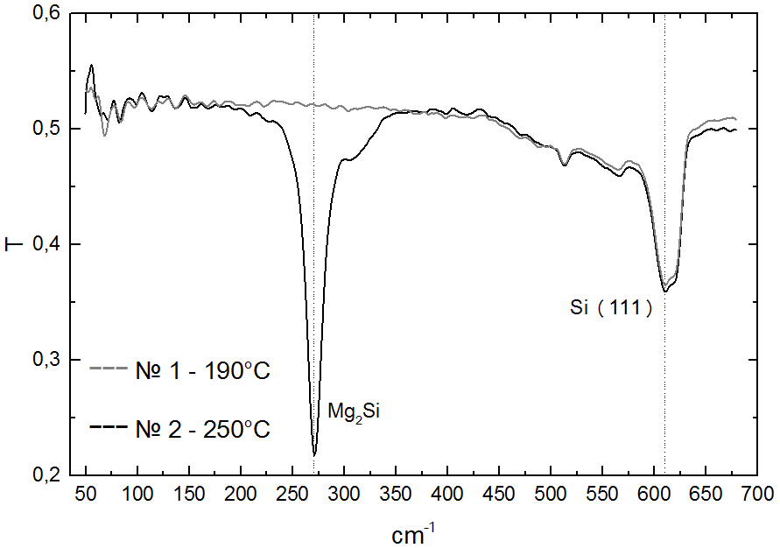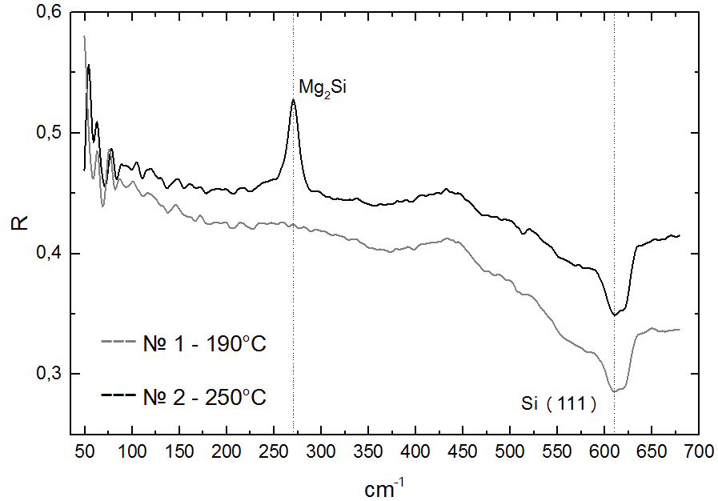
а) б)
Рис. 2. Колебательные ИК спектры а) пропускания; б) отражения

Помимо колебательной ИК спектроскопии сформированные пленки также были исследованы методом оптической UV-VIS спектроскопии. Соответствующие спектры пропускания и отражения представлены на рис. 3 (а, б).
Для второго образца, в отличие от первого, на спектре отражения наблюдаются рефлексы при энергиях 2 и 2,6 эВ (рис. 3 а), которые по литературным данным [1; 10; 11], характерны для Mg₂Si. Для обоих образцов наблюдается уменьшение коэффициента отражения, относительно спектра чистого кремния, при энергиях более 2,5 эВ, что соответствует сильному рассеянию в пленках и коррелирует с данными АСМ (Рис. 3). Спектр отражения первого образца в области энергий фотонов менее 2 эВ имеет дополнительные пики, связанные с интерференцией в мультислойной структуре со слоями магния и кремния без формирования силицида магния.
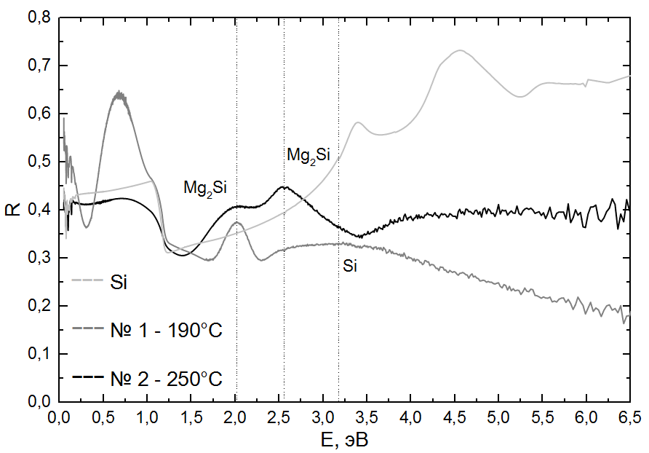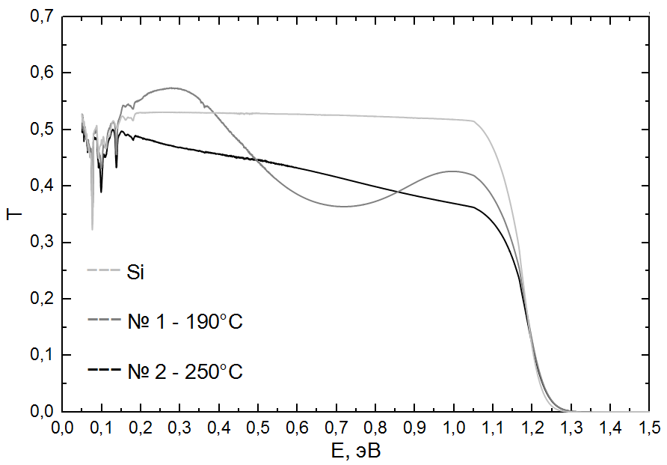
а) б)
Рис. 3. UV-VIS спектры: а) отражения; б) пропускания

Этот процесс подтверждается пиками интерференции в спектре пропускания UV-VIS диапазона (рис. 3 б) для первого образца. На спектрах пропускания (рис. 3 б) для второго образца такие пики интерференции не наблюдаются, а есть увеличение пропускания с уменьшением энергии фотонов, что подтверждает формирование в нем полупроводникового Mg₂Si [1; 2].
Таким образом, методом UV-VIS спектроскопии, по наличию пиков при энергиях 2 и 2,6 эВ в спектре отражения и наклона с уменьшением поглощения в спектре пропускания для пленки второго образца установлено, что в ней сформировался Mg₂Si при температуре подложки 250 ^{о}С. Данные колебательной ИК спектроскопии подтвердили силицидообразование во втором образце по наличию в ИК-спектрах отражения и пропускания пиков при волновом числе 272 см⁻¹. В образце, сформированном при 190 ^{о}С силицидообразвание не прошло по данным дальней ИК-спектроскопии, а в спектрах UV-VIS наблюдаемые пики свидетельствуют только о существовании многослойной структуры Si-Mg с интерференционными особенностями.

Л И Т Е Р А Т У Р А

1 Galkin, N.G. "Multilayer Si (111) / Mg2Si clusters / Si heterostructures: formation, optical and thermoelectric properties" / N.G. Galkin, K.N. Galkin, S.V. Vavanova / e-journal of Surface Science and Nanotechnology, Vol. 3, 2005. – P. 12 – 20.
2. Probing the Mg₂Si/Si (111) heterojunction for photovoltaic applications /A. Shevlyagin [et al.] // Solar Energy 211, 2020. – P. 383-395.
3. Mg₂Si is the new black: introducing a black silicide with 95 % average absorption at 200 – 1800 nm wavelengths / A. Shevelagin, V. Yaschemenko, A. Kuchmizhak, A. Sergeev, E. Mitsai // Volume 602, 15 November 2022, 154321, https://doi.org/10.1016/j.apsusc.2022.154321.
4. Поляков, А. В. Силицид магния - перспективный материал для оптических датчиков / А. В. Поляков, Д. В. Фомин, Н. С. Новгородцев // Успехи прикладной физики. – 2023. – Т. 11, № 1. – С. 52-60.
5. SPE grown BaSi₂ on Si(111) substrates: Optical and photoelectric properties of films and diode heterostructures on their base / N. G. Galkin, D. L. Goroshko, K. N. Galkin [et al.] // Japanese Journal of Applied Physics. – 2020. – Vol. 59, No. SF. – P. SFFA11. – DOI 10.35848/1347-4065/ab6b76. – EDN YGWDJN.
6. Исследование роста полупроводниковых силицидов кальция на Si (111) / Д. А. Безбабный, С. А. Доценко, Д. В. Фомин, Н. Г. Галкин // Физика: фундаментальные и прикладные исследования, образование : Материалы Всероссийской молодежной научной конференции, Благовещенск, 29 октября – 03 2012 года. – Благовещенск: Амурский государственный университет, 2012. – С. 48-52. – EDN UVOZDB.
7. Экспериментальные методы физики твердого тела / Д. В. Фомин. – М. Берлин: Директ-Медиа. 186 с, 2014.
8 Handbook of auger electron spectroscopy / Lawrence E. Davis, Noel C. MacDonald, Paul W. Palmberg, Gerald E. Riach, Roland E. Weber // Physical Electronics Industries, Inc. Febrary, 1976.
9. Multilayer Si (111)/Mg₂Si clusters/Si heterostructures: Formation. Optical and thermoelectric properties // Nickolay G. Galkin, Konstantin N. Galkin, Svetlana V. Vavanova // e-J. Surf. Sci. Nanotech. Vol. 3 (2005) 12-20, https://doi.org/10.1380/ejssnt.2005.12
10. Photoreflectance spectra of highly-oriented Mg₂Si (111) / Si (111) films / Y. Terai [и др.]. – The 5th Asia Pacific conference on semiconducting silicides and related materials, 2019.
11 Наносекундный импульсный отжиг кремния, имплантированного ионами магния / Н.Г. Галкин [и др.]. – Институт Автоматики и Процессов Управления ДВО РАН, журнал технической физики, том 83, выпуск 1, 2013.

